215. Два сосуда одинакового объема содержат кислород. В одном сосуде давление P1=2МПа и температура T1 = 800 К, в другом P2 = 2,5МПа, T2 = 200К. Сосуды соединили трубкой и охладили находящийся в них кислород до температуры T =200 К. Определить установившееся в сосудах давление P.

O₂  (M=0.032кг/моль)  V1 = V2  V=2×V1  P1 = 2 МПа  P2 = 2,5 МПа  T1 = 800 К  T2 = 200 К | Воспользуемся уравнением Клапейрона – Менделеева 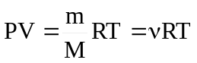 где P давление, ν – количество молей, V – объем сосуда, T – температура газа, R = 8.31Дж/(моль×К) – молярная газовая постоянная.  В первом случае 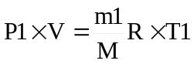, откуда 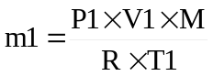.  Во втором случае 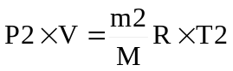, откуда 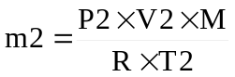.  Тогда суммарная масса газа после объединения газов равна  m=m1+m2=. А так как V1=V2, то  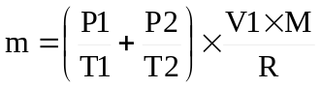.  Из уравнения Клапейрона – Менделеева 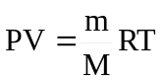 находим искомое давление 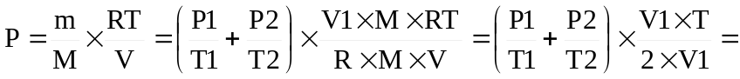  =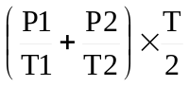.  Подставляем числа (переводя одновременно все величины в систему СИ). 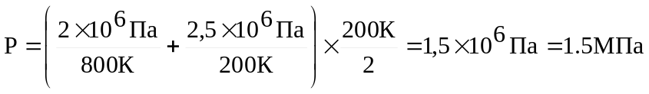.
P = ?

